2022年基层工会决算软件填报注意事项
—市直基层工会

一、安装软件
双击“决算汇总单机版（基层工会）”，按提示安装，安装完毕，双击“基层工会单机版”快捷方式登陆。
注：情况1：安装后双击打不开解决方法
（1）先用鼠标右键快捷方式，选择以管理员身份运行。
（2）请检查是否被杀毒软件拦截，请先关闭杀毒软件， 再进行安装，再把文件夹添加到杀毒软件的白名单
情况2：若出现如下提示：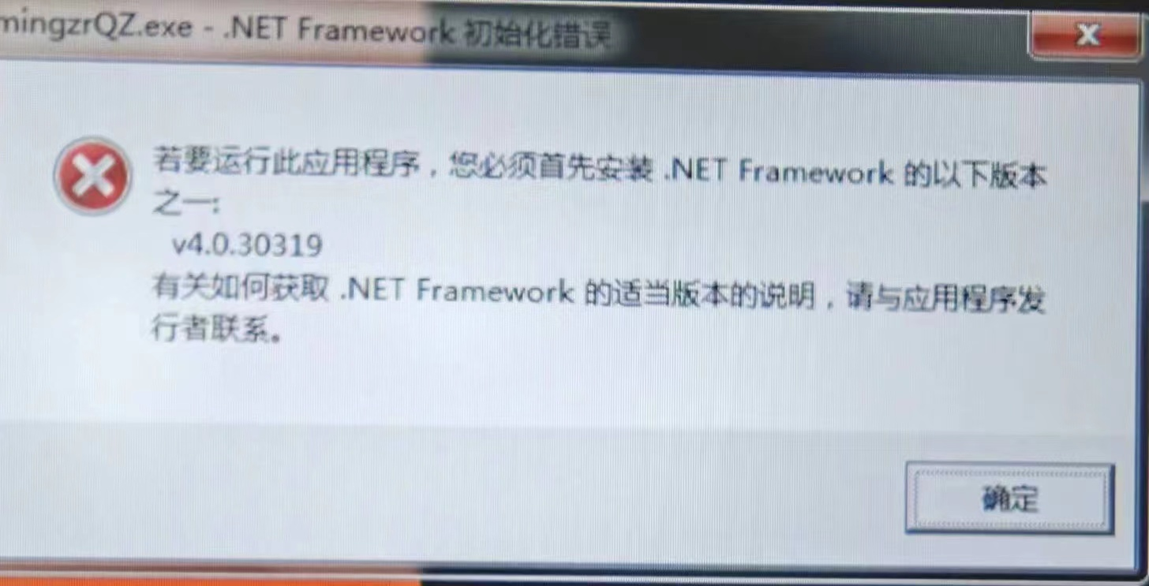
双击“dotNet4.0安装包”，按提示安装，安装完毕，再登陆决算软件。

二、操作流程
1、单位信息填录（收入支出决算总表、支出明细决算表、工会资产负债表、基本情况表，总计四张表）
2、数据保存
3、数据审核（审核状态必须全部是通过，若未通过请按照提示清单逐项检查）
4、生成上报文件（后缀.qzd文件）
5、将上报文件（后缀.qzd文件）发送到市总工会财务资产部邮箱：jzszghcwb@126.com
6、导出Excel文件，留存。

三、填报注意事项
1、单位信息填录（注：*是必填项）：
（1）单位名称——**工会委员会
（2）统一社会信用代码——工会法人资格证书上的
（3）预算层级——地市级工会
（4）工会性质——基层工会
（5）是否代汇总填报——自行填报
（6）覆盖单位数——1
单击“保存”再“关闭”
2、收入支出决算总表
（1）决算数据均应填在“工会资金”列中，“财政资金”列不应填报。
3、支出明细决算表
（1）《收入支出决算总表》中的支出项目各栏次数据应与《支出明细决算表》对应科目数据相符。《支出明细决算表》横行口径为经济分类，根据支出业务性质据实填报。若区分不出经济分类可填报在“商品和服务支出”中的“其他商品和服务支出”（第43列）。
4、基本情况表
（1）表内统计事项均为基层工会数据，非行政方数据。
（2）年末实有人数：从事工会工作的人员（例如：工会主席、经审委员会主任、财务等为工会服务的人员数量）。
（3）基层工会工作人员若均为行政方人员，单位编制人数填0。

